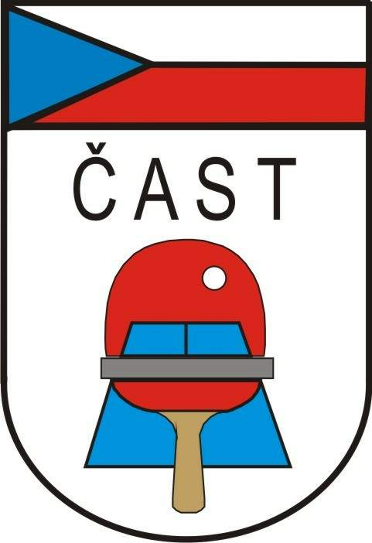
Česká asociace stolního tenisu
Komise rozhodčích

160 17 Praha 6, Zátopkova 100/2

Věc: nominace rozhodčích na mezinárodní akce

North European Veterans Championchips 2012

Termín: od 30.března do 1. dubna 2012

Místo: Helsinki

Pohostinství: od 30.3. do 1.4.2012 – snídaně

Obesláno celkem: 29 rozhodčích s mezinárodní licenci

Zájem projevili: NOVÁK Jiří, HRDÝ Jiří, OLBRICHT Jiří, VÍTEK Josef

Nominováni: NOVÁK Jiří, HRDÝ Jiří

Předepsaný úbor : tmavomodré sako, sv. modrá košile, kravata / ITTF /,šedé nebo khaki kalhoty,
lehká společenská obuv /mokasíny/, odznak rozhodčího (ITTF +ČAST).

Doprava : příspěvek na dopravu nebude poskytnut

